Государственное бюджетное образовательное учреждение детский сад №73 Красносельского района

Конспект-презентация организованной деятельности «Корзиночки с фруктами». Количество и счёт. Аппликация.
(подготовительная группа)

Использованы образовательные технологии: личностно - ориентированные, социоигровые, здоровьесберегающие.

Составитель: Гусейнова Б. Б.

Санкт-Петербург 2012

Интеграция образовательных областей: «Познание», «Коммуникация», «Художественное творчество».
Виды детской деятельности: игровая, коммуникативная, познавательно-исследовательская, продуктивная.
Цели: закрепить умение делить целый предмет на 2, 4, 8 равных частей и сравнивать эти части; рассмотреть зависимость размера каждой части от общего количества частей; учить находить по части целое и по целому его часть; закруглять углы прямоугольника для корзины, подбирать полоски нужного цвета для плетения, использовать усвоенные приёмы вырезывания, красиво располагать изображение на листке; развивать логическое мышление.
Планируемые результаты: умеет делить целый предмет на 2, 4, 8 равных частей; решает логические задачи и задачи на сложение и на вычитание; сравнивает количество предметов, используя знаки равенства и неравенства; вырезает детали аппликации, соблюдая правила безопасного обращения с ножницами.
Материалы и оборудование: карточки с изображением цифр и предметов для счёта, заготовки из цветной бумаги прямоугольной формы для корзинок, трафареты для вырезания фруктов, цветная бумага, цветной картон, клей, ножницы, салфетки.
Содержание организованной деятельности
На лесной полянке собрались зайчата. Давайте с ними поиграем.
Какой карточки не хватает?
9 |  | 5 |  | 8 |  | 6 |  | 2 |  | 4 |  | 1 |  | 3

Внимание! Внимание!
В лесу соревнование.
Зайцы тянут канат –
Где зайчата победят?

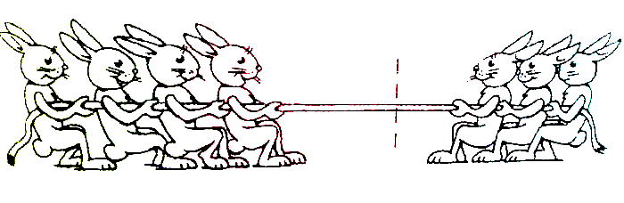

Сравните количество зайцев. Сколько зайчат справа?
Сколько зайчат слева?
Где зайчат больше?
Кто победит?
Поставьте нужный знак между числами.

4 |  |  |  | 3

Давайте вырежем и наклеим корзиночки для зайчат, а потом можем вырезать при помощи трафарета разные фрукты и делать красивый осенний натюрморт.
Сначала надо сложить пополам бумагу и закруглять нижние углы корзины. Потом сложить её ещё и ещё раз, то есть на 8 частей. Расправлять бумагу, разрезать по образовавшимся линиям, не доходя до края на 1,5 см.
Взять готовые полоски вдевать в разрезанные «прутья» в шахматном порядке. Концы полосок приклеивать к основе.
Намечать на картоне местоположение корзинок. На цветной бумаге при помощи трафарета обводить силуэты фруктов и вырезать. На картон сначала приклеивать фрукты, потом корзину
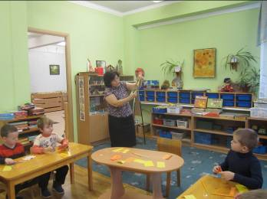
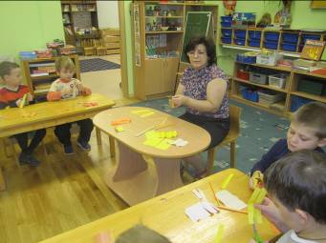

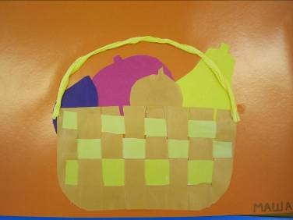
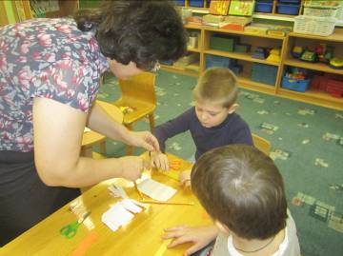

Физкультминутка:
Девочки и мальчики,
Представьте, что вы зайчики.
(Полуприседания с поворотами вправо-влево)
Раз, два, три, четыре, пять,
Начал заинька скакать.
(Прыжки вперед-назад)
Лапки вверх и лапки вниз,
На носочках подтянись.
Влево, вправо поклонись,
Наклонись и поднимись
(Движения выполнять по содержанию текста)
Зайке холодно сидеть,
Надо лапочки погреть.
(Приседание на корточки, потирание рук)
Зайке холодно стоять,
Надо зайке поскакать.
(Выполнение прыжков, стоя на месте)
Девочки и мальчики,
Представьте, что вы зайчики.
(Полуприседания с поворотами вправо-влево)
Кто-то зайку испугал,
Зайка прыг - и ускакал.
(Поворот спиной, приседание на корточки, обхватить себя руками, голову опустить вниз)

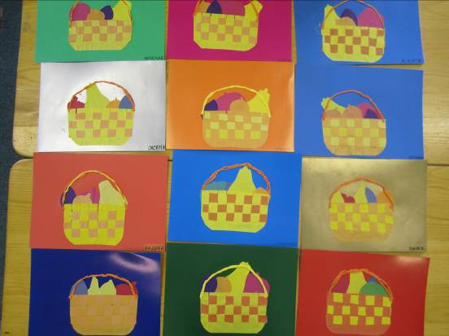

Итог: дети убирают своё рабочее место, кладут работы на стол, любуются.

